勐海县应急管理局
工作简报
（第 81 期）
勐海县应急管理局办公室 2022年10月19日

党的二十大报告在勐海县应急管理局
引起强烈反响

10月16日上午，勐海县应急管理局党员干部职工通过电视、手机移动端等媒介收听收看中国共产党第二十次全国代表大会开幕盛况，认真聆听习近平代表第十九届中央委员会向大会所作的报告，大家纷纷表示，要以良好的精神状态和优异的工作成绩，学习好、贯彻好、落实好党的二十大精神。
全体党员干部职工均以不同的方式收看了大会全过程。大家纷纷表示，要从政治的、战略的、全局的高度，深刻认识这次大会的重大意义，学习好、领会好、贯彻好、落实好党的二十大精神。
（一）“党的十八大以来，以习近平同志为核心的党中央深入贯彻以人民为中心的发展思想，始终把人民放在心中最高位置，推动人民群众获得感、幸福感、安全感更加充实、更有保障、更可持续。在党的二十大报告中，习近平总书记又一次强调，必须坚持人民至上，江山就是人民，人民就是江山。中国共产党领导人民打江山、守江山，守的是人民的心。习近平总书记的深情话语，深刻阐明了党的初心和使命，同时也明确了我们应急队伍的宗旨”。局党委委员、副局长刘鑫说。
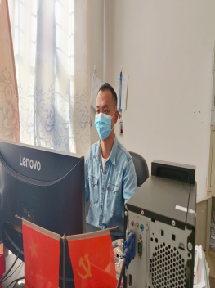
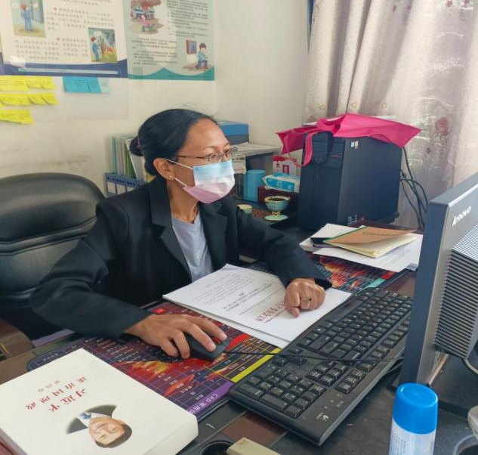
（二）“我们要深入学习贯彻党的二十大精神，认真领会报告的精神实质和丰富内涵，切实把思想和行动统一到二十大精神上来，勠力同心，砥砺前行，全体党员干部要时刻绷紧安全生产这根弦，统筹发展与安全，全力维护社会大局安全稳定，抓实抓细当前疫情防控工作，以实际行动践行‘人民至上、生命至上’理念，按照全国、全省、全州安全生产电视电话会议要求，牢记安全是‘一城两区’建设的基础和底线，扎实抓好全县安全生产工作，以实际行动为和谐美丽新勐海建设贡献应急力量”。局党委委员、副局长杨艳说。
（三）始终奋战在人民群众最需要的地方。“作为应急管理队伍的一员，未来我们面对的风险挑战将更加复杂严峻，‘黑天鹅’‘灰犀牛’事件随时可能发生。我们要始终以党的方向为方向，以人民需要为首要，真心实意为群众做好事、解难事、办实事，最大限度为群众提供应急高效、快捷的服务，使群众感到温暖、得到安全。”局应急救援股负责人朱禹龙说。
下一步，勐海县应急管理局将把学习宣传贯彻党的二十大精神作为首要政治任务，进一步统一思想，凝聚力量，提振应急管理干部干事创业热情，切实把思想和行动统一到党的二十大精神上来，推动应急管理干部职工全面领会、准确理解、系统把握二十大精神；应急管理党员干部队伍不管在什么岗位都要向习近平总书记看齐，始终坚持人民至上，一心一意为人民服务，站好岗、守好夜，切实当好党和人民的忠诚卫士。

